UN SINDACATO NUOVO
PER L'ALTERNATIVA DI SOCIETA'

<<Ciò che resta originario nelloperaio è ciò che non è verbale: per esempio la sua fisicità, la sua voce, il suo corpo. Il corpo: ecco una terra non ancora colonizzata dal potere.>>
Pier Paolo Pasolini

Un congresso è sempre il momento più alto per qualsiasi organizzazione, soprattutto per un’organizzazione sindacale; non solo perché è il metodo più democratico per il rinnovo o la conferma del gruppo dirigente, ma bensì perché è il luogo in cui tutta l'organizzazione discute, in cui i lavoratori iscritti si confrontano tra loro intorno ad un progetto comune, in cui l'organizzazione esce all'esterno e si rapporta, connettendosi, ad altre esperienze ed in cui, pertanto, si gettano le basi per il percorso futuro. E questo congresso, con la presenza di molte realtà cittadine più o meno organizzate, ci testimonia la vitalità e la sempre più centralità di questo sindacato.

Il congresso della Federazione provinciale USB di Terni assume in toto il documento nazionale; pienamente esaustivo nella parte analitica, che parte dalla situazione europea e dal carattere irriformabile delle sue Istituzioni, fino ad arrivare al nostro Paese con le scellerate ed eversive politiche del governo Renzi-Gentiloni. Un documento che dal presupposto non scontato dell'autocritica trae forza e prospettiva per il futuro della confederalità, unica soluzione allo sfacelo della parcellizzazione delle vertenze e dei conflitti. La prospettiva della riorganizzazione e della ricomposizione del nostro blocco sociale di riferimento passa attraverso l'organizzazione sul territorio di un sindacato orizzontale che sappia essere avanguardia e punto di riferimento di tutte le conflittualità sociali e vertenziali. Per questo riteniamo utile un documento che, a partire dall'analisi della situazione del nostro territorio, regionale e provinciale, sappia esprimersi come strumento di rivendicazione e di programmazione per il lavoro futuro della nostra organizzazione.

Contesto regionale e provinciale

- La crisi economica come leva per la compressione dei diritti e dei salari.
La nostra regione è nel più completo declino economico e sociale: il suo tessuto produttivo si sta sempre più sfilacciando e dall'inizio della crisi economica, nel 2008, l'Umbria ha perso quasi il 17% di PIL; il prodotto pro/capite si attesta a 23.700 euro/anno (2015) ma è il lavoro, la sua qualità e soprattutto la disoccupazione il vero dramma sociale: solo lo scorso anno si sono persi ben 15.000 posti; se i dati regionali parlano di un 10% di disoccupazione (primo trimestre 2016), quelli relativi alla nostra provincia sono ancor più drammatici: 11.000 disoccupati, di cui il 53% di giovani (2016). Il nostro territorio è influenzato negativamente dalla crisi e dalla crisi dei grandi settori; il peso dell'industria manifatturiera, che comprende sia il comparto siderurgico-metalmeccanico che il comparto tessile ed agroalimentare è sempre più leggero (15% del valore aggiunto nel 2013) e le vertenze sindacali, in tutto il territorio regionale, già nel 2012 superavano quota 200; di queste, la stragrande maggioranza sono relative alle piccole e medie imprese che verticalizzano i semilavorati, alle ditte appaltatrici dell'indotto che fanno pagare ai lavoratori il peso delle ristrutturazioni delle grandi aziende. Non a caso la vertenza AST ha lasciato sul terreno della concertazione non solo un organico ridotto, un salario diminuito, una compressione dei diritti e la completa incertezza per il futuro, bensì ha reso il personale delle ditte terze carne da macello, schiacciato tra la diminuzione del numero degli appalti e l'abbassamento del costo delle gare. Nell'arco di 5 anni sono più di 500 i posti di lavoro persi all'interno del mondo degli appalti. Ancora oggi, manca una clausola sociale e i lavoratori anche di aziende come Ilserv e Cap temono per il loro futuro.
Se INPS e ISTAT evidenziano già da tempo come la fisionomia del lavoro sia per la maggior parte precaria ed insicura, per noi la colpa è delle politiche governative, della classe industriale ed imprenditoriale che, usando la crisi ed il debito pubblico come grimaldello, hanno di fatto spalancato le porte alla precarizzazione della società tutta.

- Lo spettro del debito e le intenzioni reali.
L'Umbria è in pieno riassetto economico e per il 2017 la Regione ha previsto una manovra di 2,608 miliardi di euro mentre il taglio alla spesa pubblica, rispetto alla Legge di Stabilità, è previsto intorno ai 52 milioni (il solo debito legato alla Sanità ammonta a più di 38,5 milioni). Anche il Comune di Terni, che lo scorso dicembre ha certificato il pre dissesto economico, cerca di risolvere le problematiche debitorie calcolate in quasi 15 milioni di euro, ricorrendo al taglio netto dei servizi e alla loro privatizzazione.
Rispetto a tutto ciò, è palesemente chiaro il tentativo di usare l'arma dell'indebitamento e della spesa fuori controllo per avviare il processo di superamento del welfare regionale, in cui emerge la vicinanza della classe dirigente umbra a quel disegno eversivo legato alla privatizzazione dei servizi pubblici, alla loro monetizzazione e relativa messa sul mercato, in un ottica di cessione di sovranità. Il processo di privatizzazione inizia dai servizi di assistenza sanitaria, sempre più coperti da una rete di soggetti privati che, dietro l'inganno dell'organizzazione cooperativistica, massimizzano il profitto a discapito della condizione lavorativa e della retribuzione di chi vi lavora; l'aumento delle rette e il peggioramento delle condizioni lavorative degli operatori sono per noi inaccettabili.
L'esito del referendum ha confermato le Province quali enti costitutivi della Repubblica. Per l'USB è necessario conferire loro dignità con trasferimenti di risorse che siano adeguati a garantire l'erogazione dei servizi ai territori, seppur limitatamente alle funzioni riconosciute come fondamentali dalla fallimentare legge Delrio. Edilizia scolastica, manutenzione della viabilità e strade, tutela ambientale, sono servizi importanti per i territori ed i cittadini per garantire l'accesso a diritti fondamentali di cittadinanza quali la mobilità, l'istruzione e la salute pubblica. La Provincia di Terni a causa dei "prelievi" forzosi andati a beneficio del bilancio statale è in pre dissesto dal 2015 pertanto la Regione deve farsi carico di una responsabilità politica verso un intero territorio ed i suoi cittadini, anche nella consapevolezza dell'assenza di risposte adeguata da parte del Governo nazionale.
Così come è necessaria un’accelerazione da parte della Regione sul processo di costituzione dell’Agenzia Regionale per il lavoro, con il superamento di una gestione dei Centri per l’impiego che, con l’avvalimento con le Province, sta determinando il progressivo deterioramento dei servizi con la messa a rischio anche dell’occupazione e forte disagio per i lavoratori e l’utenza. L'obiettivo strategico delle attuali forze al governo è però ben diverso: anche la riorganizzazione dei servizi educativi comunali, avanzata con il presupposto del pre dissesto economico, ha invece come unico scopo la chiusura e la privatizzazione di svariati centri didattici, in cui viene inserita anche la questione della privatizzazione della refezione scolastica, ad appannaggio dei soliti soggetti che posseggono la quasi totalità degli appalti e che, nel nostro territorio, contribuiscono anche alla detenzione del potere politico. La prassi è ormai consolidata: debiti pubblici, profitti privati e come sempre, il peso della riorganizzazione regionale, provinciale e comunale dei servizi che ricadrà tutto sulle spalle dei cittadini e dei lavoratori, già gravati da una crisi occupazionale senza precedenti e dalla compressione dei salari.
In questo contesto ed in particolare nel nostro territorio, si insedia anche la questione sempre più dirimente della privatizzazione delle aziende municipalizzate, l'AFM e l'ASM; tale manovra sancirà il definitivo primato delle logiche di mercato sull'interesse pubblico con ovvie ricadute sugli assetti lavorativi derivanti dalle conseguenti ristrutturazioni; in più, lo Sblocca Italia prevede che il guadagno derivato dalla privatizzazione dei servizi pubblici possa essere svincolato dal Patto di Stabilità, pertanto è per noi fondamentale non solo la difesa del lavoro e dei lavoratori, ma anche la difesa della volontà popolare espressasi nei referendum del 2011.

- La privatizzazione dei servizi come nuova frontiera della speculazione.
Come non notare infatti, che il processo di cessione di sovranità legato alla privatizzazione dei servizi ha reso l'intera regione sempre più terra di conquista per le imprese legate alla gestione dei rifiuti, alla gestione dell'acqua e dell'energia, in cui le pratiche del malaffare trovano pieno compimento; lo dimostrano le innumerevoli battaglie che attraversano il nostro territorio, dalla lotta contro gli inceneritori - che hanno ricevuto tutte le autorizzazioni e in cui le amministrazioni e le istituzioni come l'Arpa hanno giocato ad un rimpallo continuo di responsabilità - e per cui il comitato No Inc chiede il ricorso al Tar, a quella contro il nuovo acquedotto Terria-Pentima, passando per il movimento di opposizione al nuovo metanodotto Snam che dalle terre salentine arriva fin dentro il cratere sismico.
Rispetto alla questione del terremoto, la volontà del governo nazionale di commissariare la ricostruzione post-sisma ha messo in luce il disegno verticistico e affaristico che sta portando ritardi nell'assegnazione dei moduli abitativi, assenza di una pianificazione della ricostruzione, speculazione e rete di subappalti in cui si insinua il pericolo dell'infiltrazione della criminalità organizzata. Tali pratiche rafforzeranno solo il ricorso ad un lavoro precario, con contratti fittizi in cui oltre al salario drammaticamente insufficiente, anche le condizioni di lavoro e la sicurezza nei cantieri verrà, senza un debito controllo da parte delle istituzioni preposte, completamente disattesa.

In conclusione, ci troviamo di fronte ad una classe dirigente che anche nel nostro territorio regionale e locale è la punta avanzata della classe dominante e che, nelle pratiche di governo territoriale, mette in atto il disegno eversivo di destabilizzazione della società.

L'AST come elemento centrale del conflitto, della riorganizzazione operaia e sindacale.
La vertenza AST di tre anni fa ci ha insegnato una cosa: le istituzioni non rispettano più il movimento dei lavoratori e le loro sacrosante rivendicazioni per la salvaguardia delle produzioni, una giusta retribuzione, un futuro certo. Ad un piano industriale, scritto essenzialmente dalla Mckinsey, dalla Finanza e dal Mise, la presidente della Regione ed il sindaco del comune di Terni risposero con un documento di mediazione che tendeva solo ad allungare l'agonia. La grande battaglia, che ebbe il suo momento più critico nelle cariche della celere a Roma, si risolse dopo più di trenta giorni con un accordo che riproponeva il piano presentato nel luglio precedente dall'amministratore delegato Morselli. Da quel momento le cose in fabbrica sono notevolmente cambiate: 430 lavoratori in meno che hanno messo letteralmente in ginocchio i reparti, con conseguente aumento a dismisura delle ore di straordinario; un taglio dei premi di produzione che, sommati all'aumento delle imposte, taglia i salari di circa 4000 euro/anno; un tetto alla produzione annuale di fuso che di fatto costringe l'area a caldo ad uno stop di una settimana al mese; nessun tipo di investimenti, se non si considera la linea 6 (già presente in altri precedenti accordi); nessuna certezza per le ex controllate, tipo SdF e Titania che, al netto degli impegni sottoscritti che parlavano di 10 milioni di investimenti, appaiono oggi nel più completo abbandono come del resto lo è l'area a caldo, cioè la parte più vecchia della fabbrica; nessuna salvaguardia sociale delle ditte terze, che hanno pagato il prezzo maggiore della ristrutturazione; nessuna novità concreta circa il lavoro della speciale commissione per l'individuazione della migliore tecnica di inertizzazione delle scorie e per l'ambientalizzazione delle produzioni; un contratto di secondo livello scaduto e che l'azienda non ha nessuna intenzione di rinnovare. Ad oggi,l'accordo sottoscritto al Mise è completamente disatteso nei punti che riguardano investimenti, nuove produzioni, commerciale ed aggressione del mercato, connessione con altri centri servizi nel resto d'Europa. L'AST si ritrova pertanto, come riportato anche dal sito Siderweb, ad retrocedere dalla classifica dei maggiori siti siderurgici italiani. Infatti, nel 2016 si è registrata una diminuzione del 6% delle esportazioni sull'anno precedente soprattutto a causa della diminuzione del 25,8% delle vendite nei paesi extra UE che compongono il 19% sulle esportazioni totali. Questa flessione in negativo, che è doppia rispetto alla percentuale nazionale e rispetto anche alla ripresa dell'Ilva di Taranto, fa attestare il sito ternano su 537.3 milioni di euro a fronte dei 571.6 dell'anno precedente. In compenso la direzione aziendale, conscia del successo ottenuto nella vertenza passata, ha provveduto non solo ad una riorganizzazione del lavoro nei reparti, in cui ha per prima sperimentato il lavoro agile previsto poi anche dall'ultimo rinnovo del CCNL, ma ha anche operato un cambio culturale circa l'impostazione del lavoro, la coscienza di esso ed il rapporto azienda-lavoratori. In tutto questo, il sindacato sembra sparito: ad una gestione autoritaria dello stabilimento, da parte della direzione aziendale, le OO.SS. rispondono con timidi comunicati di preoccupazione in cui cercano far sedere al tavolo delle trattative l'azienda; nei reparti, la condizione lavorativa è peggiorata, i passi falsi non sono più ammessi ma questo non provoca nessuna reazione uguale e contraria, quindi conflittuale del sindacato, che si limita sempre a rivestire il ruolo di co-gestore. Si investe palesemente solo nei reparti a freddo, in un rinnovato concetto di cottimo in cui la figura del cliente è essenziale: non più, quindi, una fabbrica totale ma un grande centro servizi che lavora e verticalizza il rotolo grezzo. Inoltre, la imminente fusione tra ThyssenKrupp e Tata Steel Europe lascia con molti punti interrogativi: le fusioni e le relative ristrutturazioni di due grandi gruppi multinazionali provocano da sempre imponenti processi di ristrutturazione aziendale con conseguenti ricadute sui livelli occupazionali dell'azienda oltre che sull'organizzazione del lavoro, come risultato dell'operazione prettamente finanziaria. Il timore è quello di una deflagrazione prossima della vertenza che già preoccupa le segreterie territoriali; assisteremo, non impassibilmente, al tentativo di riportare la crisi nelle sedi per loro più opportune, il Mise, in un nuovo percorso concertativo tra rappresentanti dei lavoratori, rappresentanti del governo e azienda. In questo senso le opportunità legate al riconoscimento dell'area di crisi complessa -approvata dal governo per il territorio di Terni e Narni- oltre che all'accelerazione della messa a sistema del progetto "Industria 4.0", rischiano nel tempo di dimostrarsi solo un ricorso agli ammortizzatori sociali e alle bonifiche che si dovranno attuare una volta conclusasi tale vertenza. In tutto questo appare sempre più nitido il ruolo che in questi ultimi anni si è dato il sindacato confederale: un ruolo di rappresentante istituzionale dei lavoratori, che discute solo nelle sedi istituzionali; un corpo che ha abbandonato la sua natura di classe e che si pone come obiettivo strategico non più il progresso sociale della classe lavoratrice e dell'intero paese, bensì il governo condiviso dei cicli politici ed economici in un contesto di internità alle logiche della democrazia liberale e borghese e di immutabilità dei rapporti di forza che sanciscono il predominio del grande capitale finanziario.

- Dal NO al rinnovo del CCNL dei metalmeccanici alla creazione della RSA USB in AST.
Il 4 dicembre scorso si è tenuto il referendum per far esprimere i lavoratori metalmeccanici circa l'ipotesi di accordo del nuovo CCNL. Un rinnovo sottoscritto dai sindacati confederali che di fatto sancisce il definitivo allontanamento delle OO.SS. dai lavoratori; infatti, al netto dell'aumento ridicolo di 51 euro reali, il dato più pericoloso è lo sdoganamento complessivo del welfare aziendale: si introduce Metasalute, il corrispettivo di Cometa e si introducono buoni benzina e buoni pasto. Si mina pertanto il concetto dello stato sociale e si cerca nuova soluzione nel welfare corporativistico. Si sdogana l'elemento di variabilità dei premi di risultato e, rinnovando il CCNL del 2012 si certifica l'aumento degli straordinari, delle ore di flessibilità (da 64 a 80) e la penalizzazione della malattia. Per questo, un gruppo di lavoratori che già si era auto organizzato e che aveva animato il comitato per il NO all'ipotesi di accordo al Mise di tre anni fa, ha ugualmente deciso di mettere in piedi il comitato “lavoratori per il NO”. La campagna referendaria è stata efficace ed ha portato alla vittoria del referendum in AST. Ma nelle restanti aziende del territorio, certifichiamo una prassi dei confederali che ha portato al voto palese in assemblee organizzate in fretta e furia, alla presenza dei dirigenti sindacali e dei padroni. Oltretutto, nei giorni successivi al rinnovo del CCNL, già nel nostro territorio alcune aziende, come la Faurecia, si dotavano di accordi sindacali in deroga al contratto, in cui si ampliano i contratti precari, gestiti direttamente dall'azienda, si aumentano e istituzionalizzano le ore di straordinario. La misura è colma, il sindacato confederale pare essere diventato il primo nemico dei lavoratori. Del resto, durante i volantinaggi davanti alle portinerie, si è potuto riscontrare non solo la disaffezione dei lavoratori nei confronti del sindacato, ma anche un sentimento di rabbia e di critica strutturata e feroce. Pertanto, si è compreso che la fase storica è propizia per un tentativo di ricomposizione anche dentro una fabbrica grande come l'AST; si è compreso che la disaffezione può trasformarsi in coscienza di classe e che la critica può divenire rivendicazione, dal basso, di un nuovo protagonismo operaio. Pertanto, abbiamo costituito la RSA USB di AST. Ci stiamo provando, contro tutto e tutti: contro la direzione aziendale che si è guardata bene dal riconoscerci (ed anche perché la USB non ha firmato il rinnovo del CCNL), contro le OO.SS. che vedono in noi una spina nel fianco che si insinua e che cerca di abbattere, con la forza dell'autorganizzazione, dell'orizzontalità, della conflittualità e radicalità, lo stato di cose presente; in più, è da sradicare quella cultura corporativistica del sindacato che è l'elemento più difficile, in quanto ormai radicato nelle coscienze dei lavoratori. Il nostro dovere è non solo quello della conquista di posti nella RSU, ma di gettare le basi per una nuova stagione di lotte e di protagonismo operaio, che parta dal concetto di auto organizzazione e che arrivi alla concezione di partecipazione diretta degli operai alle scelte dell'azienda. Per fare ciò, dobbiamo saper far esplodere le contraddizioni in seno ai sindacati confederali, smascherare la loro incapacità e la loro connivenza con l'azienda; dobbiamo saper lavorare alla luce del sole - coi volantinaggi - e tra i lavoratori; dobbiamo reintrodurre il mezzo della ricerca e dell'indagine. In poche parole, dobbiamo tornare a fare sindacato. Se riusciremo a fare ciò, sapremo anche essere in grado di riconsegnare a questa comunità una classe di lavoratori che saprà farsi carico di ricostruire un tessuto sociale che vada dalle vertenze nelle piccole e medie aziende fino alle tematiche sociali ed ai conflitti ambientali.

- Coordinarsi per essere più forti e passare la contrattacco, dappertutto.
La crisi dell'AST non è colpa del destino cinico e baro, ma di un disegno europeo di riorganizzazione e ristrutturazione della geografia delle produzioni dell'acciaio in cui il nostro paese sarà carne da macello. Questo piano europeo della siderurgia parla di dumping e certificazioni ambientali, di investimenti nel rottame a discapito dell'approvvigionamento minerario, di ammortizzatori sociali a copertura dello sfacelo sociale provocato da tutto ciò. In Italia tale sfacelo è appena iniziato: la situazione a Piombino è drammatica, la cordata algerina sembra disimpegnarsi da tutto; a Taranto, il commissario statale ha fatto il lavoro sporco per il nuovo acquirente, le prescrizioni delle AIA sono in parte disattese e anche qui la futura ristrutturazione sarà feroce. Siamo di fronte al compimento sia del disegno che vede l'Italia solo come paese di servizi e non più produttore e sia della vecchia strategia degli industriali italiani, che volevano la produzione siderurgica del paese in mano solo ai privati. Per questo, un coordinamento delle tre vertenze della siderurgia italiana è estremamente importante: per prendere coscienza della propria condizione comune, radicalizzare la proposta e passare al contrattacco; solo così facendo si potrà lavorare per un ribaltamento dei rapporti di forza che creino i presupposti per il ritorno al controllo pubblico dei mezzi di produzione, in una rinnovata logica di gestione pubblica in cui i lavoratori possano partecipare direttamente alle scelte aziendali.

Il ruolo dell'USB Terni nel solco della confederalità sociale.
Il compito di un sindacato di classe è quello di far tornare il movimento dei lavoratori punta avanzata della società, affidandogli il compito della riorganizzazione e ricomposizione della classe subalterna. I lavoratori come elemento fondante di un nuovo concetto di società. Per questo l'USB, nel nostro paese, è già elemento di sintesi e di coordinamento di tutte le battaglie sociali che vanno dalle lotte per la casa, al riallaccio popolare delle utenze, ai conflitti ambientali, alle vertenze sindacali, alla battaglia contro l'Euro e per la fuoriuscita dell'Italia dalla Nato, alle battaglie di genere. È il senso della confederalità sociale espressa in questi ultimi anni dalla nostra organizzazione, la declinazione della ricomposizione di classe costruita appunto dal sindacato. Anche a Terni, pertanto, l'USB è chiamata ad un'azione di costruzione e coordinamento del conflitto sociale, di agevolazione dell'auto organizzazione operaia; coordinamento che riesca poi ad avanzare un programma sindacale di fase:
- -Alimentazione delle contraddizioni dei sindacati confederali.
- -Entrata dell'USB nelle piccole e medie imprese per alimentare una vertenzialità diffusa.
- -Lotta contro le privatizzazioni dei servizi pubblici e delle aziende municipalizzate.
- -Lotta contro gli inceneritori e contro il nuovo acquedotto Terria-Pentima, per il ritorno alla gestione completamente pubblica dell'acqua.
- -Aprire nel territorio una vertenza sulla questione abitativa.

L'USB è un sindacato libero, fatto da lavoratori liberi che porta in sé il germe dell'alternativa di società e questo congresso ne è la conferma.

Al lavoro e alla lotta!

Terni, 7 aprile 2017
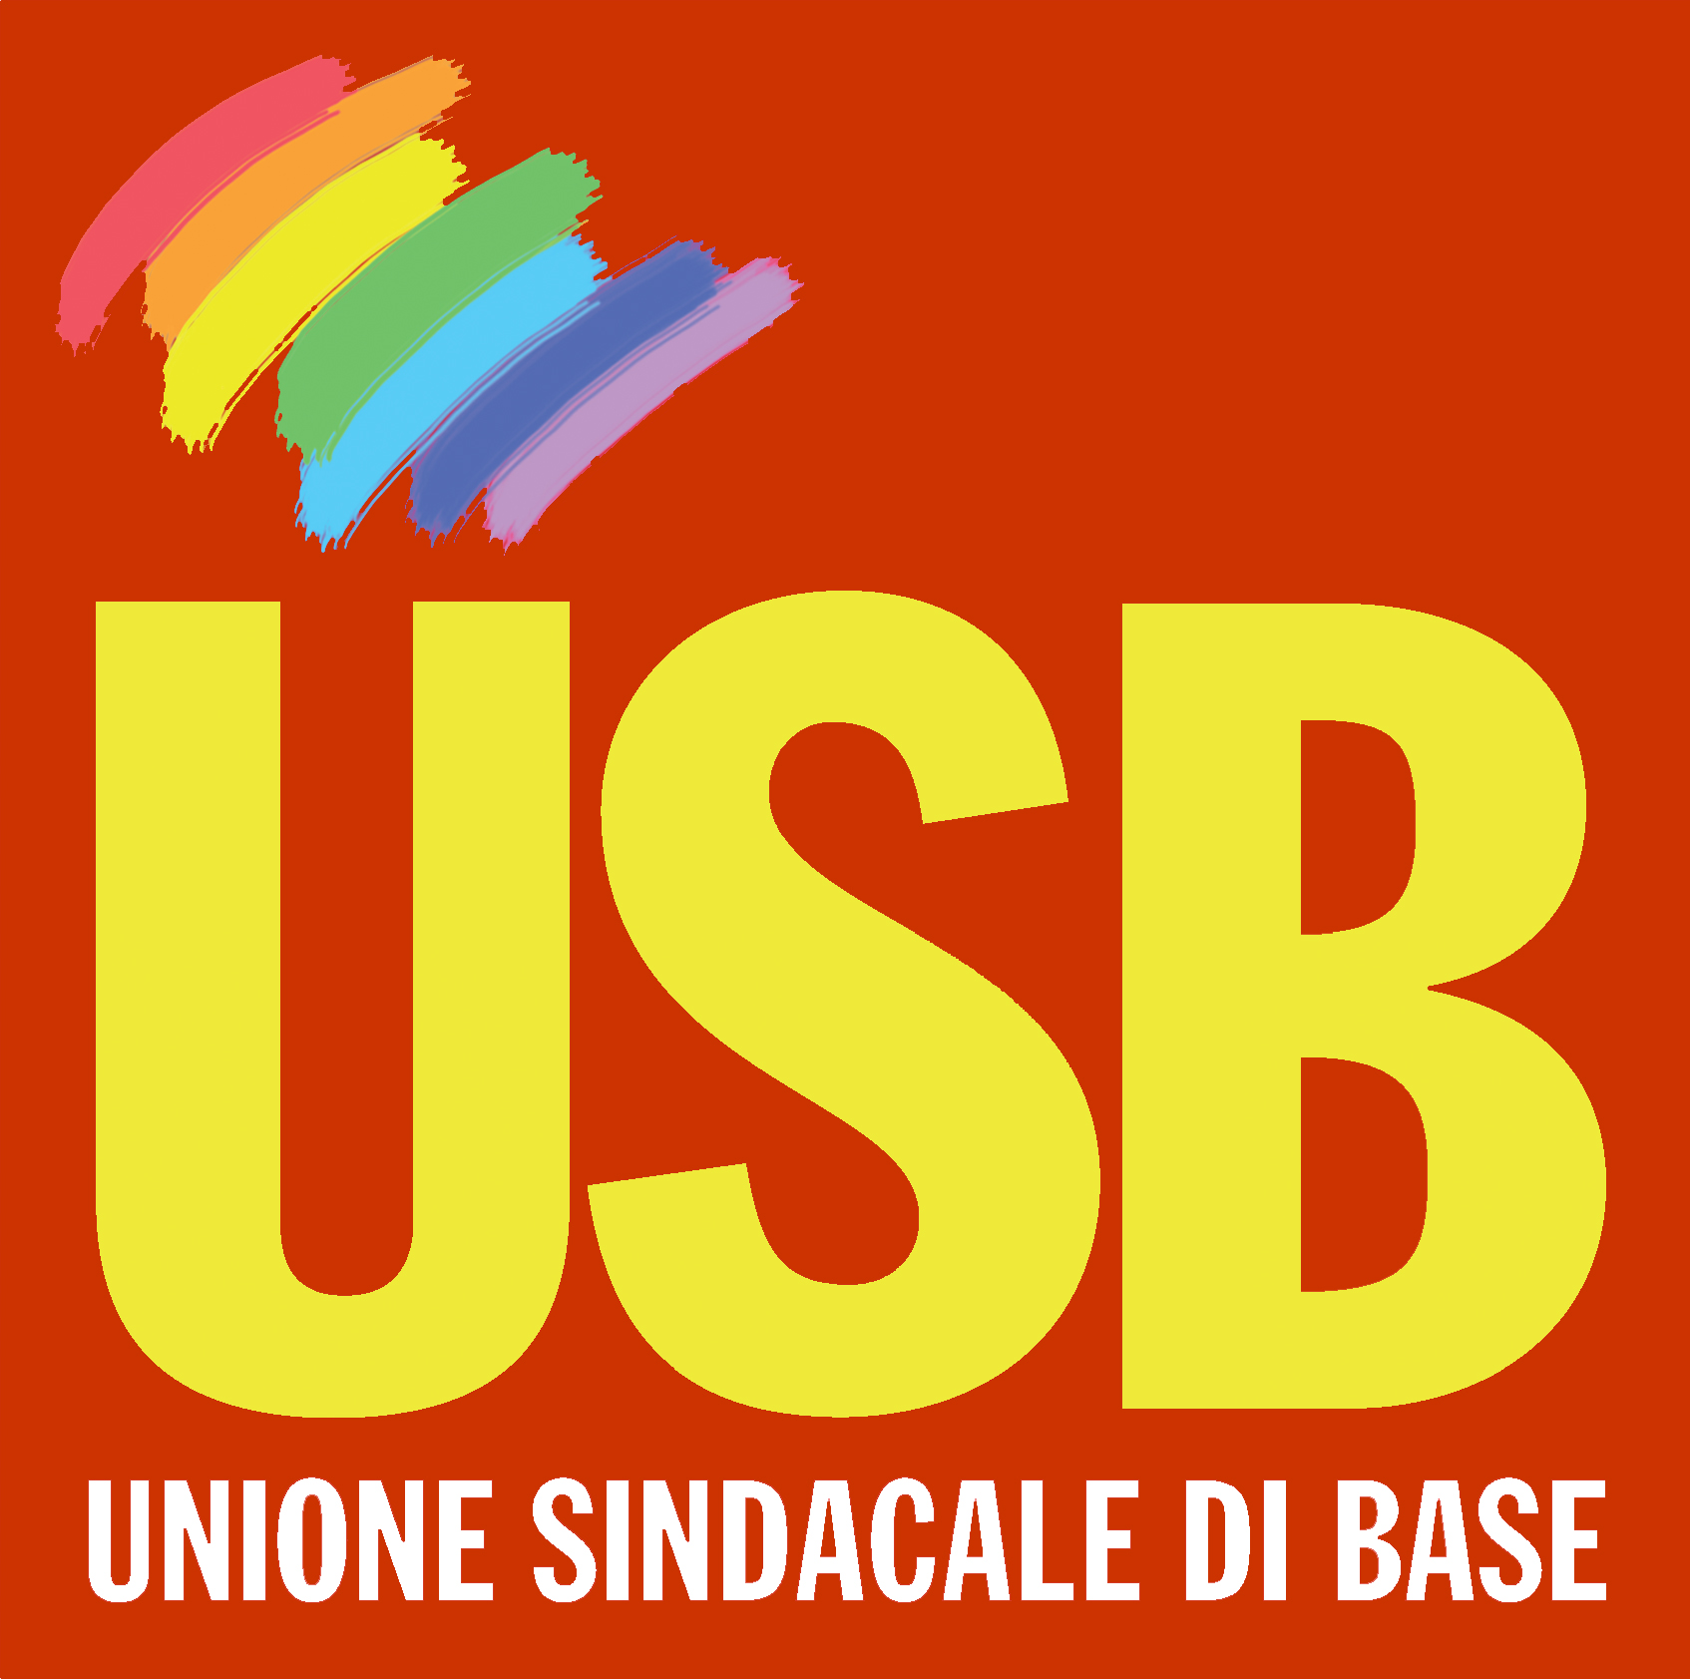

La confederazione provinciale USB Terni

